**760504400490**

**87785532538**

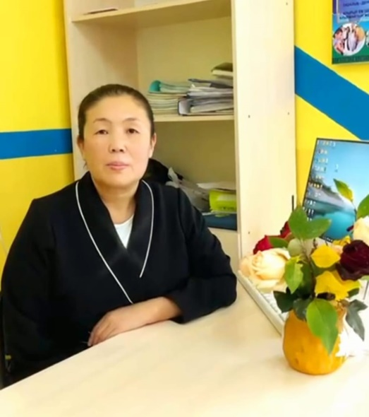

**МУСАБАЕВА Мира Серкебаевна,**

**Ө.А.Жолдасбеков атындағы №9 IT лицейінің бастауыш сынып мұғалімі.**

**Шымкент қаласы**

**БАСТАУЫШ СЫНЫП ОҚУШЫЛАРЫН ЖОБАЛЫҚ-ЗЕРТТЕУ ҚЫЗМЕТІНЕ БАУЛУ**

Қазіргі білім берудің басты мақсаты – жан-жақты дамыған тұлғаны қалыптастыру, осыған байланысты оның бір қыры – кіші жастағы оқушыларды жобалық іс-әрекетке тарту. Бастауыш мектепте жобалық іс-әрекетті ұйымдастыру проблемасы қазіргі кезде шығармашылық сипат пен жобалық бағытқа ие болатын адамның еңбек әрекетінің заманауи табиғаты мен мазмұнына байланысты ерекше өзектілікке ие болды. Сондықтан да менің ұстаздық қызметімнің мақсаттарының бірі – оқушылардың белсенді жобалық-зерттеу іс-әрекетіне тарта отырып, олардың зерттеушілік әрекетін қалыптастыру және дамыту.

Алға қойған мақсаттарыма жету үшін оқушыларды арнайы білім, білік, ізденіс дағдыларын меңгеруге мүмкіндік беретін тренингтерді дамыта отырып, ақпараттық-аналитикалық, ізденімпаздық дағдылары бар жобалау және зерттеу іс-әрекетіне дайындау бағдарламасын бастадым. Ол үшін сабағымның құрылымына зерттеу элементтерін енгіздім. Мұнда оқушыларға білім, дағды және зерттеу дағдыларын алуға көмектесетін тапсырмалардың кейбір түрлері берілген.

Проблемаларды көру дағдыларын дамыту (өз көзқарасын дамыту қабілетін қалыптастыру, зерттеу объектісіне әртүрлі жағынан қарау).

А) «әлемге басқа көзбен қараңыз»

В) «бір тақырып – көптеген сюжеттер»

С) «осы аяқталуды қолдана отырып әңгіме құрастыр»

Гипотезалар ұсына білу қабілетін дамыту (оқиғаларды болжай білу, болжам жасау, «мүмкін»,

«болжайық», «айталық», «не болса», «мүмкін» деген сөздерді қолдана отырып).

А) жаттығу-ойлау «бірге ойлайық».

В) жағдайларға арналған жаттығулар: осы заттардың әрқайсысы қандай жағдайда өте пайдалы болады? Қандай жағдайларда сол заттар мүлдем пайдасыз және тіпті зиянды болуы мүмкін?

С) «оқиғаның ықтимал себебін тап» жаттығуы.

Сұрақ қою дағдыларын дамыту

А) Нақтылайтын сұрақтар қою қабілетін дамытуға арналған тапсырмалар (бұл рас па ...?; Мен ... керекпе?; Керек ...?) Және бірін-бірі толықтыратын (Кім? Қайда? Неге?)

«Жасырынған сөзді тап» тапсырмасы.

«Нені сұрағаныңды тап» ойыны

«Жеңіл және күрделі сұрақ» стратегиясы

Осы жаттығуларды орындап болғаннан кейін мен оқушыларға «дайындық сынақтарын», тәуелсіз зерттеулер мен шығармашылық жобалар ұсындым. Бұлар әртүрлі тақырыптағы рефераттар, қоршаған әлемнің сабақтарына хабарламалар, тәжірибелер болды. Бұл үшін балалар жаңа қызмет түрлерін игерді:

Біз берілген тақырып бойынша әдебиеттерді таңдауды үйрендік.

Анықтамалық әдебиеттерден сөздіктерді, бағдарлауды үйренді.

Олар мәтінге назар аударды, кілт сөздерді тапты, мәтіндегі сұрақтарға жауап берді

Содан кейін мен бастауыш сыныптарға арналған «Жобаны құруды үйрену» курсының жұмыс дәптерлерін қолдана отырып, білім беру жобасының кезеңдеріне сәйкес жобалау және зерттеу қызметінің дағдыларын қалыптастыра бастадым – бұл баланың дербестігін, өзін-өзі тәрбиелеу және өзін-өзі дамыту қабілетін қалыптастыру мәселесін шешуге көмектесетін инновациялық оқу құралдары болды. Олар оқушыға жоба бойынша жұмыс барысында шағын мәселелерді көруге, ақпарат көздерін дұрыс табуға және іскерлік қарым-қатынас дағдыларын дамытуға көмектеседі.

Біз 1 сыныпта балалар мен өткізе бастаған алғашқы жоба - «Бұршақ пен бұршақты өсіру». Балалар бақылау күнделіктерін жүргізіп, әр өзгерісті жазып отырды. Сонымен бірге, олар тұқымның өнуіне қолайлы жағдайларды зерттеу туралы әдебиеттерді іздеді және оларды тәжірибе жүзінде дәлелдеді.

«Жыл бойы» жобасы мен бәріміз бірге жұмыс істедік. Топтарға бөлініп, балалар ақпарат жинады: құстарды бақылап, жыл мезгілдері туралы мақал-мәтелдер іздеді, жануарлар туралы ғылыми және танымдық әдебиеттерді оқыды, суреттер салды. Табиғат күнтізбесі жасалды. Зерттеу нәтижесі өздерінің өнімдері балалар кітаптарының тұсаукесері болды.

«Қыста құстарды тамақтандыру» жобасы бойынша жұмыс та қызықты болды. Жобалар жеке-жеке болды, оның мақсаты – қыстайтын құстарға арналған «асхана» жасауға болатынын, құстар көбінесе қоректенушілерге ұшатындығын, олардың қандай құстар екенін, қандай «тамақтарды» ұнататынын білу. Жобаларын қорғау кезінде балалар бұл сұрақтарға жауап беріп, өз бетінше немесе ата-аналарының көмегі мен әртүрлі материалдардан жасалған фидерлер ұсынды. Фидерлер біздің мектептің ауласына орналастырылды.

сыныптан бастап жобалар бойынша жеке жұмыс жүргіземін. Мақсаты оқушыларды жобалау және зерттеу қызметін оқыту болып табылады. Балаларға «Жас зерттеуші» сабақтары өте ұнайды. Үлкен қызығушылық үшін оқушылар табиғи және зертханалық эксперимент кафедрасында жұмыс істейтін

«ғылыми қызметкерлер» мәртебесіне ауыстырылады. Жобалық міндеттер жүйесін шешу барысында бастауыш сынып оқушыларында келесі әмбебап оқу әрекеттері қалыптасады:

Реттеуші UUD: рефлексия (мәселені қараңыз; жасалған нәрсені талдау); мақсат қою (мақсаттар қою және сақтау); жоспарлау (өз іс-әрекетіңіздің жоспарын құру).

Танымдық UUD: модельдеу (іс-әрекет режимін модель схемасы түрінде ұсыну, барлық маңызды нәрсені бөліп көрсету).

Коммуникативтік УУД: мәселені шешу тәсілін іздеу кезінде бастамашылдық таныту; коммуникацияға кіру (өз ұстанымын қорғау, басқалардың көзқарасын қабылдау немесе дәлелді түрде қабылдамау).

Жобалардың сапасы мен мектеп оқушыларының аудандық және облыстық ғылымипрактикалық конференцияларында жеңіп алған сыйлықтары жобалау және зерттеу қызметінің тиімділігін дәлелдейді. Жобалау және зерттеу қызметі балаларды оқуға ынталандырады, шығармашылық пен тәуелсіздікке ынталандырады және білім беру кеңістігінде жеке тұлғаны жүзеге асырудың маңызды

құралы болып табылады.